平成２２年度第９回大阪府河川整備委員会 傍聴者意見
開 催 日 時  場 所 | 平成２２年度１１月２日（火）９：３０～１２：３０  大阪赤十字会館 ３階３０２・３０３会議室
委員会での傍聴者の発言内容

（吹田市 千代延氏）
吹田の千代延です。今日の委員長のですね、最後のまとめ方、これは非常に良かったと思います。それからコストについては、えっと監視道路というのですかね、３ｍの議論がありました。これは民家の移動とかかなり大きくひびいてきますから、コストをはじきなおしてください。それからもう一点、環境コストということで、とんでもないことをおやりになったと思いますけれども、対策のコスト、事業費、これが環境コスト、とんでもないことでね。これをやっても尚且つ、失われるものたくさんあるんです。これについては、なかなか今金銭評価できないとは思うんですけれども、今日の認識の仕方、こんだけコストが掛かったというのは、これ間違いと私は思います。以上です。

（和泉市 ○○氏）
地元の者でございます。ダム推進の立場から。今日のお話、いろいろ聞かせていだきまして、非常にもどかしいいうんかな、歯がゆいいうんか、また不満やるかたないと。やり場のない気持ちで座っておりました。もっと地元の命と生命財産いうんかな、そういうものを考えてほしかった。よろしくお願いします。

（和泉市 ○○氏）
私も地元の者でございますが。大阪府にはですね、建設事業再評価委員会というのがございましてですね、それは十分に先生方、ご存知でございますが、これは５年に一度、開催されておりまして、私たち過去３回、切実な思いで、促進方の意見を述べてまいりました。その結果、平成20年4月6日に知事さんが現地におこしいただきまして、2年間財政悪化により、凍結されていた事業を予算措置いただき、今では本体工事に着手いただきました。そして、あと2年を迎えました。あと3年で完成します。そのような状況の中で、この委員会の意見も十分にやっぱり加味しないといけないと思いますが、完成をしていただきたいという願いでございます。

（○○市 ○○氏）
あのう、民主主義でございます。熟慮されていろんな討議をされて、結論がまとまらず、採決をされました。11人か12人か知りませんが、4人の挙手です。
これで結論が出ているにもかかわらず、それをきちっと結論をしなくて、若干、自分の意見に誘導しようとした行為は、納得できません。
（堺市 荻野氏）
堺の荻野でございます。私もあのう、以前、この委員会の委員のメンバーとして、座ってたんですが、今日聞かせてもらって、河川室のダムありきの態度は、なんにも変わっていません。宮本さんが言われたようにですね、もう一回リセットして、なんかやり直そうという意欲はぜんぜん感じられなかったです。2002年の以前の話になりますけれど、私がある質問をしたところ、河川室の方からですね、荻野委員は大阪府の財政のことを気にされているんですねと。大阪府の財政は健全です、盤石ですという風に言われました。そのとき大阪府の借金は、4兆数千億ありました。今いくらになっていますか。そういうことを繰り返し繰り返しやる事務方のですね、責任は大変重いと思います。大変な大きなムダを作っているのは、事務方河川室のですね、無作為があるのではないかというふうに感じております。

（京都府 今本氏）
京都から来ました今本です。今日は委員長のたたき台、本当にご苦労様でした。これによって、私は、ダムに寄らない治水に大きく動いたんじゃないかといううふうに聞かせていただきました。もしそうなった場合、特に私は地元の方にも、お願いしたいと思うんですが、ダムに寄らずに決まってよかったと思えるような、立派な案を作りたい。及ばずながら私も協力したいと思いますから。特に大阪府のみなさん、ぜひこれに協力してもらいたい。ダムに寄らない治水が、いかに良い治水なのかということを見せていただきたいと思います。あともう一言。今日の発言、いろいろ聞いてまして、特に学識委員と言われる方の意見。もし議事録が、そのまま生のままあるとすれば、読み直してみてください。支離滅裂でしたよ、あなた方の質問は。知事と比べて、どちらどうなのかというぐらいね、もっとよく考えたといいますか、専門家ですので、よくかんばってください。ということです。

（和泉市 小林氏）
和泉市の小林昌子です。ダムの見直し求めて、活動してまいりました。今日感じましたことは、大阪府の河川室の情報提供のあり方です。宮本委員も言われました、右岸の３ｍの管理道路もしかり、また前回指摘されました国土交通省の余裕高、この情報もしかりです。私はこういう情報があることによって、地元の方たちも被害者になってしまうのではないかと懸念しています。ダムを作れば、ばら色の未来が広がると、こういう夢を行政の方たちは与えたのではないかと、今強く思っています。情報のあげ方によって、判断は大きく変わってきます。今のままでしたら、知事のガバメントはきいていない大阪府に成り下がってしまったと強く感じました。今後は府民にそんな思いをもたれないようにお願いいたします。

（箕面市 増田氏）
はい。箕面の増田京子です。本当にみなさん、いろいろと委員の方、ご議論ありがとうございます。でもいろんなこういった情報が出ていながら、なんで、議論が平行線をたどるのか、私にはずっと理解ができませんでした。まだ議論が足らないということもよくわかりますけれども、それならまちづくりのことを入れるとか、そしてもっと環境がやっとでてきましたよね。これまでは環境は入れないで議論することだったというですけども、それならもっとどうしてそういうことを入れて議論してきてこなかったのかということをここの間、強く感じてます。そして今、小林昌子さんが言われましたけど、情報の提供というのを、これ、こんだけ情報の提供のあり方がおかしいのに、どうして委員の方が怒られないのか、憤りを感じられないのかということが、私はそこは、どうしても前回から納得がいかないんです。みなさんそういうところで議論をされるなと思います。ぜひそういうことも含めて、きっちりとした、今後も河川整備やっていかれるのでしたら、議論というのをやっていただきたいと思います。私は知事にも感じたんですが、環境のことをご存知ないなと思いましたので、環境がんばってください。よろしくお願いします。

（和泉市 大橋氏）
和泉市の在住しております大橋と申します。私もあの場所にどうしてダムがいるのかなと、ずっと思い続けてきた一人です。そういう意味においては、今日、ずっとこれまでみなさんが議論を出してくださって、今日のこの日にですね、出してくださった委員によるこの委員会で、ダムに頼らない治水というものをしっかりと、打ち出していただきたかったなと思っております。その点については非常に残念でした。またね、みなさんが言われているように、情報のやっぱり操作がたくさんあったなと、委員のみなさんが感じられていたのと同じように、傍聴をしていた私たちも感じました。今日の管理通路もそうです。
前回もそうでしたし、それからダム地点での降雨量の問題もそうでした。こんなことが繰り返されている中でね、やっぱり正しい判断を本当に大阪府が求めようとしていたのかどうか、疑問に感じます。事業先にありきではなくって、今後事業を進めていく上にあたって、本当にこのことについては、誰にとっても公平なそういった資料提供をお願いしたいと思います。

（和泉市 友田氏）
和泉市の友田です。今日の、この前から何回も寄せてもらってるんですけども、聞いていますとですね、地元のね、その状況というのを、分からなくって話されてるんではないかとよく思いました。まあ私らが大川橋というところへ行くとですね、台風のときに、川の上まで水が来て、道路を止められてしまいます。警察にね。そいうこともあったし、あるいは橋がとんでしまったこともあります。
また、横山幼稚園におきましてはですね、休みやったからよかったけども、その一帯がですね、横山小学校の下の一帯がですね、もう大きな湖になりました。そういう状況をですね、考えますと今の状態の中で、あと2年、3年の中で、ダムができるんです。そういうことをですね、良く考えないと、考えてもらって議論していただければいいですけども、ただ机上だけですね、実態もわからんと話をされるのは、本当に腹の立つことです。以上です。

（和泉市 久保氏）
地元の和田木の町会長の久保です。先ほどダムのことなんですけども、５、６年と言われてましたが、２、３年で、先ほども言いましたが、完成する予定でございます。地域住民は、役員さんは、何か台風が来ると消防団とか町会の役員は、皆、寝らんと、巡回しているわけなんです。それで人災がないのですよ。皆さんそんなところを分かってますか。
その点も十分、人災がないということをね、消防団の役員さん等々が巡回しているから、ないんですよ。ほんで掘り込みといわれますけれどもね、掘り込みするとね、すぐに、急な川ですんで、土砂が溜まるんですよ。一回雨が降れば、溜まりますよ。上で溜まってますからね、すぐ溜まります。それはあかんと思います。それと環境のことですけど、水溜まるのは１キロほどです。だから環境はほとんど影響ないと思います。今年も蛍飛んでましたし、魚も泳いでます。子どもも孫もいて喜んでます。それから完成時にはね、名所としてやね、観光名所として、一つダムを使って、地域開発に使っていきたいなと考えております。以上です。

（和泉市 坂口氏）
失礼します。ダム対策委員会の坂口です。今日は先生方、本当にご苦労さまでございます。65ﾐﾘか80ﾐﾘかという話が、再三出ておりますけれども、私たちは80ﾐﾘをやってくれない限り、65ﾐﾘの対策であれば、何の効果もございません。例えば平成7年に起きたあの大豪雨の時には、地元で民家のところで50ﾐﾘ、それで山手の方で60ミリ降りました。そのさんか、水害が起こったのはね、実に見られるものではなかったんです。
あらゆる橋は落ちてしまって、そして流木が横になって、畑、また家どんどん入り込んでですね、ほんとにこんなにみじめなことはございませんでした。それ以来、地元は結束してこのダムを作ろうじゃないかということで、20数年間ずっとこの思いで、やってまいりました。どうぞ一つ、我々は 伊達や体裁でダムを要望しているのではございません。
命を懸けた問題でございますんで、自分たちの孫、またひ孫にあたるまで、安心して、安全な土地に、地域にしたいと思います。どうぞよろしくお願い申し上げます。

（和泉市 関口氏）
和泉市役所の関口でございます。今日の議論の中でですね、コストパフォーマンスというか、コスト比較が最重要のご審議になっておるんですが、前回、今日の資料でもついてました、河川改修の50ﾐﾘとダムと局所改修、これでコスト的に97億ぐらいになっておるわけなんですが、もう一つ言いますと、コスト的な話しでいうと、昨年本工事、ダム本体工事がされてですね、その落札差金も含めると9億ぐらい落ちとるわけですよね。もう少しこのコストの精査をしていただいたらどうかなというふうに思います。
それとダムが中止になったときに11億円という費用が上がっておるんですが、あの周辺、木も伐採されてまして、その辺の復元対策費とか、本当にその辺どう見込むんだとかというところについて、本当にコスト比較でこういう形で進めていくとなると、その辺は十分ご審議いただきたいと思います。以上でございます。

（和泉市 岡本氏）
和泉市の岡本でございます。先般現場にも行き、それから情報公開で、和泉工区の方へ行きまして、施工計画書とか、知事が凍結宣言されてからの施工計画書等を見たかったんですけれども、現実には当初計画、一部変更がありますけれども、粛々とその役所の方々は、進められている状況というのは、どうかなと、当然ながらやりたいということであるから、それはそれでいいんでしょうけれども、やはり知事の統治というか庁内統治が、どうもしっくりきてないんでないかという感じがにして仕方がなりません。
この委員会におけるいろんな資料提供においても、多々そういう状況が見られますので、これでは公正な議論にならないんじゃないかと私は思いますので、もうほぼ終わりましたけれども、これからは、行政としては正常な情報提供をしていただきたいと思います。

（堺市 米道氏）
堺から来ました米道といいます。今日はきちっと決まるんやないかなと期待して来たんですけど、保留される方がいてて、非常に残念です。こういう委員会ですから、委員の方というのは、はっきり態度を明確にすべきだと私は考えております。それで今日まあ、これでまた、ずるずるといくような感じなんですけど、こういうのは全般的な意見を全部やるなんてのは、非常に無理な話で、今日は山下委員長の提案についてどうかというふうなところで判断して、それからここで決まったことをちゃんと実施していく。それであといろいろなことについて、また考えながら走り、走りながら考える、そういうふうなスタンスでやっていただきたいと思います。今日きちっとやらなかったら、またこれずるずるどんな風な形になってくるのか、みんな不安になってくると思います。その辺よろしくお願いいたします。

（和泉市 榊原氏）
地元の榊原といいます。用地買収については、９３％で、まだ７％も用地買収はできてない状態で、あと2年、3年でできるという話ではないと思っております。そして先日も左岸側、本体工事が中止になって、法面の工事だけをやっているような話になってましたが、土砂をユンボで削ってまして、本体工事のような工事をやっている状態です。
姑息な手段をやってまで、本当にいいものか。そして土砂が、土が溜まってまして、誰が見ても地盤がわかるような状況です。１２８億でとても済むような事業ではない。そういうことを言っておきます。

意見記入用紙に書かれた意見

（大阪市 木村氏）
〈意見〉
委員会が委員会の役割を果たしていない。態度をはっきりしていない方は委員であるべきではない。委員会はヘリクツを言う場ではない。具体的に現場で話をしていただきたい。
委員長がんばれ。

〈質問〉
- 今回の委員会の資料はわかりやすかったですか？
１．わかりやすかった ２．わかりにくかった ３．その他

２．今回の審議の内容はわかりやすかったですか？
１．わかりやすかった ２．わかりにくかった ３．その他

（大阪市 黒田氏）
〈意見〉
前回も出ていましたが、久氏の流域住民の地元の認識をどう深めるのかを府は、自治体としての役割を果たすべき。地元市町村の住民に河川のあり方をどうしたいのかの対話をとおして、危険をどう防ぐのか、万が一の場合、災害に行政として費用を含めてサポートできるのかを示すべき。今度は、中嶋委員の発言になる。まちづくりをどうするのかを府 はどうサポートできるのかを具体的に提示するべき。
今回の傍聴人の参加を見ても関心の高さが伺える。
これは知事の唱える地方分権、地域主権の具体的な姿となっている。これをどう決めるのかは、行政としての仕事になる。
今後の総論は議長提案を支持する。知事の出席は必要。

〈質問〉
- 今回の委員会の資料はわかりやすかったですか？
１．わかりやすかった ２．わかりにくかった ３．その他

・専門用語で分かりにくい部分がある。

２．今回の審議の内容はわかりやすかったですか？
１．わかりやすかった ２．わかりにくかった ３．その他

・知事の発言は聞き取りにくかった。

（大阪市 島本氏）
〈意見〉
橋下知事の言う１／１００対策がどうなのかという視点も重要であり、今までのダムがどのようなメリットがあって、現在の活用はどうでしょうか？
お金がないと言われる大阪府の優先順位はダムなのか？６５ｍｍ対策で可能であれば、今後は河川改修で対応していくのが良いです。

〈質問〉
- 今回の委員会の資料はわかりやすかったですか？
１．わかりやすかった ２．わかりにくかった ３．その他

・資料に関しては分かりやすかった。

２．今回の審議の内容はわかりやすかったですか？
１．わかりやすかった ２．わかりにくかった ３．その他

・しかし、いつも同じような議論のように聞こえます。

（和泉市 榊原氏）
〈意見〉
・きれいな緑を大切にして下さい。
・地盤の柔らかい所にどうしてダムがいるのでしょうか？
ダムを作って、自然破壊をしないで。
綺麗な水は緑が多いからです。ダムのため水はきたない。
小さな川をダム？ ムダ。「ダムはムダ」

〈質問〉
- 今回の委員会の資料はわかりやすかったですか？
１．わかりやすかった ２．わかりにくかった ３．その他

２．今回の審議の内容はわかりやすかったですか？
１．わかりやすかった ２．わかりにくかった ３．その他

（東大阪市 石山氏）
〈意見〉
今日の最後の山下委員長の提案に対しての委員の方々の対応があまりはっきいりせず、宮本委員がおっしゃられたように、委員としての責任をしっかり意見として、行動として果たして頂きたいと思いました。「保留」の委員の方は、「保留」に至る内容を是非文章にして提出して頂きたいです。
自然や生態系の紹介ではなく、もっとメカニズム（生態系）がどのような影響があるのか？など、もっと議論の１つの材料にして頂きたいです。

〈質問〉
- 今回の委員会の資料はわかりやすかったですか？
１．わかりやすかった ２．わかりにくかった ３．その他

・専門用語があり、なるべく理解するようにしております。

２．今回の審議の内容はわかりやすかったですか？
１．わかりやすかった ２．わかりにくかった ３．その他

・こちらも専門用語、連続の議論なので、わかる範囲で。

（和泉市 小林氏）
〈意見〉
槇尾川の治水手法について、議論を重ねてきたにも拘わらず、非ダム案の委員長提案に対し、５人もの委員が態度を明確にせず、判断を保留したことについて、今もって、釈然としない思いでいます。
前回の１０月１１日の９時間に及ぶ議論を経て、１１月２日には取りまとめ案を提示することに同意したのなら、採決時に委員として賛否の態度をはっきりすべきでありました。
委員の職責は委員会において意見を述べるのは勿論、採決の場面で自分の賛否を明らかにすることです。よって、今回意見を保留とされた委員については職責を果たしていません。苦渋の判断を迫られる場面においても、賛否を明らかにして職責を果たすべきです。
職責を果たさない委員については今後の委員会審議に参加することも含めて、知事は判断をして欲しいと思っています。
大阪府は橋下知事の判断により、今回６５ミリ／Ｈという新たな治水目標を掲げました。この目標なら２０年～３０年で整備でき、費用も４，０００億円から５，０００億円との予測です。
一方従来の治水目標なら今後５０年以上かかり、又費用においても１兆４００億円かかるとされていました。出来そうもない目標を金科玉条のごとく掲げ、邁進するのではなく、身の丈にあった河川整備をしていこうとするものです。
この考えは橋下知事の言う新しい治水のあり方にもかなっています。
ならば委員はこの点を十分に踏まえ、議論すべきではないかと考えます。ダム本体工事が契約されている事や、６５ミリを超える雨についてはダムが有効等の意見は木を見て森を見ずの意見です。ではダムは想定以上の雨に対しても有効ですか。
結論は否です。
知事は大阪府民８８０万人の生命と財産を守る見地から、槇尾川流域のみ手厚く整備することは許されないはずです。大阪府内のすべての河川の治水目標を早期にクリアーすべく河川整備を進める責任があります。
一方その知事から委嘱を受けた河川整備委員会委員は職責を果たすためにも、保留という結論ではなく、公開の場で態度表明をすべきであると考えます。
委員の意見に「知事に相当の覚悟が必要だ」と発言した方が複数おられました。そう発言した方々が態度保留は解せません。
覚悟は知事にのみ求めるのではなく、発言したご本人を含め、委員にも求めたいと考えます。
知事は再度委員会を招集し、公開の場で委員の賛否を求めるべきだと思います。

〈質問〉
- 今回の委員会の資料はわかりやすかったですか？
１．わかりやすかった ２．わかりにくかった ３．その他

２．今回の審議の内容はわかりやすかったですか？
１．わかりやすかった ２．わかりにくかった ３．その他

前回議論は出しつくしたとの合意があり、今回の取りまとめに至ったと理解していましたが、委員発言の中に未だ議論が必要との発言があり、絶句しました。又、前回９時間に及ぶ議論に欠席した委員からも同様の発言がありました。
とりまとめに賛成した以上、審議未了は禁句です。委員は当日賛否の態度を明らかにすべきでした。

（和泉市 藤田氏）
〈意見〉
第９回会議を傍聴させていただきました。「ダムを造らない治水手法をとる」委員長提案が集約できませんでした。賢明な結論に至らず誠に残念。効果の少ないダムを止めることで、和泉市に誇りをもてると信ずる市民として、橋下知事の明確な判断を求めます。
必要のないダム建設計画がもち上がる前後、昭和５７年の水害のところから槇尾山一帯の尾根、流域を歩き見守ってきました。妻と２人で月２回山を歩き、国定公園内のごみを拾い集めました。尾根路わきにバイク２０台ほどが放置され、その見苦しさとも付き合いました。大阪府山の日に、小生から府職員にバイク撤去を要望しました。それがやがて自衛隊、ライオンズクラブ、地元民らの協力となって自然環境を守る一掃作戦が実現しました。
１３年まえから大雨の度に大川橋、黒石大橋、川中橋、光明池取水口に早朝で向き、水量撮影を続けました。この間、被害らいしものはわずかで、地元横山地域民がいうような橋が落ちたり、田畑の大きな被害があった事実は認めていません。和泉市役所担当部局、消防本部で大阪府が確かめて下さい。４百年余、槇尾川水系（上流部）での水害による死者について、同市史編纂室は、その事実を示す資料は無いといっています。
槇尾川ダム建設地のある横山地域は、和泉市で最初に人が住み始めた大切なところです。文化財もあります。清流とともにある自然豊かな横山地域が貴重なことは、市民認識となっています。
和泉市民として毎年７月、槇尾川清掃に加わってきました。府職員、市職員も一緒でした。市長さんも清掃作業に足を運んでくださいました。
槇尾川上流にダムという巨大構造物を残せば、建設推進を唱えた現地横山でも、後世にお孫さんらから「どうして造ったの。邪魔だよ」と評価されること必至です。
「ダムありき」の府河川室に、河川整備委員会委員は、どのような理念、哲学で対処してきたのでしょうか。世間で言われている「ダム推進派委員ばかり」とは本当でしょうか。
小生は信じませんが、それが事実なら、委員会設置の意味がありません。見方を変えて、今回の委員諸氏の意志が、ダムなし代替案４人、ダム案２人、どちらとも言えない５人の結果を得たことは、意義深いです。大阪府はどちらとも言えない委員、欠席委員の意向をまとめ、それら委員の提出意見、考えを府民に公表してください。お願いします。

〈質問〉
- 今回の委員会の資料はわかりやすかったですか？
１．わかりやすかった ２．わかりにくかった ３．その他

・前回までの資料もあり、理解していた。

２．今回の審議の内容はわかりやすかったですか？
１．わかりやすかった ２．わかりにくかった ３．その他

・委員の声が小さく、自信がない発言がみられた。委員の入れかえが必要だと感じた。清新がほしい。

（和泉市 岡本氏）
〈意見〉
１．橋下知事の庁内ガバナンスがなされていないのではないでしょうか。
１）．橋下知事の平成２０年１月末の知事就任後、国政も大きく変革し（政権交代平成２１年９月）“コンクリートから人、等へ”と大きく舵きられても、巨艦である国政の補助事業の仕組への舵は効くものではなく、平成２１年５月に当槙尾川ダム（以後はダムと記す）発注後も「府建設事業再評価委員会や地元説明会並びに有識者会議をへて大阪府河川整備委員会」に至る慎重な行政施策を知事は主導されております。 しかし、知事の政治感覚からの“ダムは原則建設したくない”を、行政所管や当河川整備委員会は真摯に受止め、行政所管は技術者や事務官として（技術的・財政的に整合し立証した）１００、２００年の将来を展望した信念ある提言をされたい。 なお、行政所管の思いと相反する検討や資料を知事や河川整備委員会が求められた場合にも、政策決定や政治判断を誘導することなく、公平公正に行なうべき行政職の責務をはたさなければなりません。 過去から今日までの、新しい治水手法（ダムも含む）を真摯に模索する事無く、歪曲解釈や隠蔽ならびに先送りされ、知事の叱責や河川整備委員の不快感をあおられ、あげくは知事の記者会見で府民にお詫びを繰り返えさせているのは“庁内ガバナンスがなされていない”と思いませんか。
２）．平成２１年６月のダム施工計画書や平成２１年７月（第１回変更）、平成２２年２月（第２回変更）においても、知事の “ダムは原則建設したくない”や新聞発表の“ダム本体工事の凍結決定”等の意向の反映や反論も記載されていません。 しかし、上記の各施行計画書や添付（次頁）の抜粋写真の通り、知事の凍結意向に関係なく施行計画されている、左岸上部掘削は“ダム本体工事（コンクリート躯体）”でなく“山腹防災工事”と解釈され工事を施工計画通り行なわれております。（今回、河川整備委員会での傍聴者意見の合間でも所管課は重ねて防災工事と説明されています。） 府民感覚では、ダム本体工事のための、上部からの掘削や、掘削斜面の安定処理（高額費用がかかる、アースアンカー工事）をせず、現況保存での最小防災整備とされ、施行同意が形成されている、付替え道路整備工事に傾注されるべきではないでしょうか。 なを、早期に凍結された変更ダム施行計画書の策定指示と承認（知事の凍結命令への知事決裁）されるべきではと思います。 合せて、施行の安全対策行為としての大掛かりな傾斜計設置（自動警報と記録計付と推定？）は適切な行為と思いますが、業者の自助努力設備で無償（和泉工区担当者談）とされているのは、いかがと思います。
特に、現状のダム施行計画書では、左岸アバットメント工着手が９月着工の遅れは、当河川整備委員会の意見集約された答申の遅れからと思いますが、施行計画書（平成２１年７月第１回変更のダム施行施行計画書の切抜次頁参照）と現場が大幅な相違となっておりませんか。
先般（平成２２年１０月２６日ＰＭ）の公文書公開での和泉工区（府担当者）との協議では、ダム発注所管課としては、ダム本体工事（コンクリート躯体工事以外は）の凍結決定とは思っておりませんので、各々の承認した施行計画書に基づき粛々と執行しております。 この様な行政の解釈も“庁内ガバナンスがなされていない”と思いませんか。
現場施行状況写真
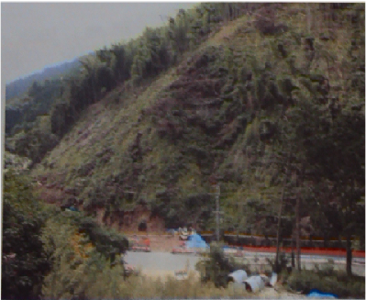
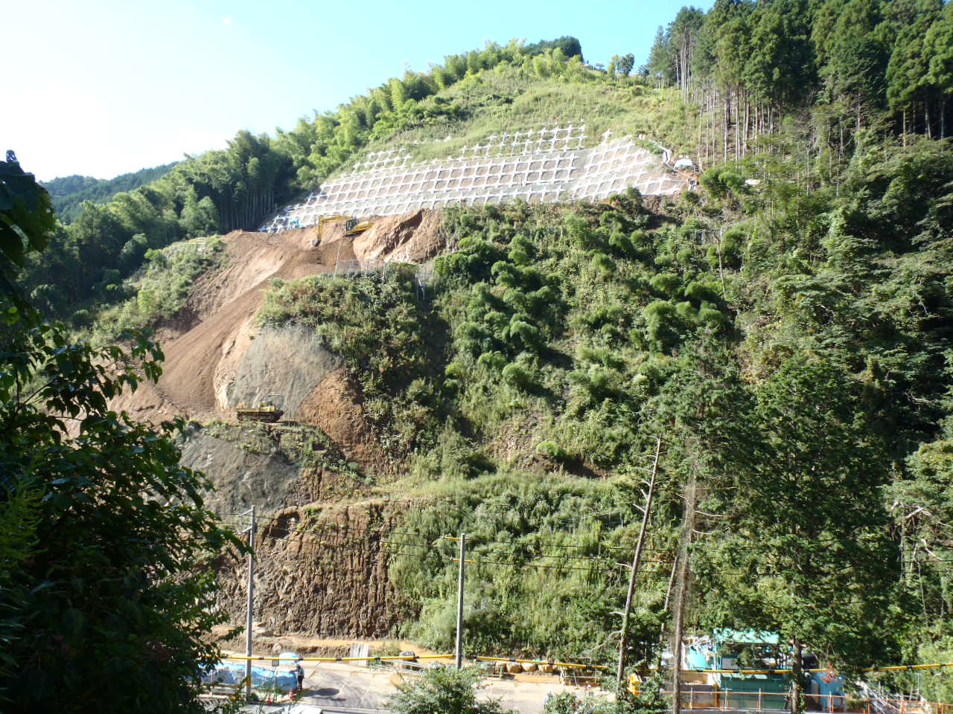

平成21年12月上旬（写真：和泉工区提供） 平成22年9月29日（写真：和泉工区提供）

平成２１年７月（第１回変更）のダム施行計画書の抜粋
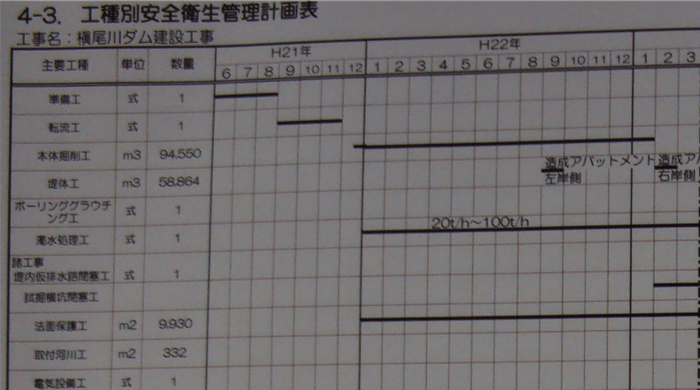

２．二級河川槙尾川の治水手法について。
今後も、大阪府下の他水系についても、危険度Ⅰ、Ⅱ、Ⅲを機軸に各水系の特性に応じた検証と大阪府財政の背丈に即したインフラ整備（河川）と投資（４０００～５０００億円）を府下全域に公平公正で地域特性に応じた、実現可能な新しい治水手法にてお願します。

３．平成２２年度第５回大阪府河川整備委員会での傍聴者意見への同委員会事務局（河川室）より回答を頂きましたので、簡略にご報告いたします。
１）．当方の大津川水系の流量配分図（河川室提示）の誤り訂正要望
下図の槙尾川ダム下流と父鬼川合流点の直上部の流量をダム放流量１０ｍ^{３}／Ｓとの表記は残留域発生流量約２０ｍ^{３}／Ｓが未計上で、区間住民への誤った情報提供となり、住民の安全安心への対応策に悪影響及ぼし住民生命の軽視された計画と思われますので、早急に検証訂正されたい。（書面と口答で訂正要望）
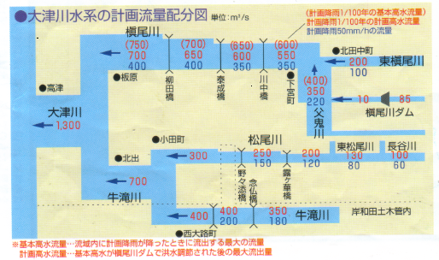
《上記の誤り訂正要望にたいして、ダム砂防課長の回答》
多くの資料（パンフレット、等）として配布されている。 大津川水系の流量配分図（槙尾川ダム直下～と父鬼川合流点の直上部の流量配分値）の修正は「流域住民の安全安心への対応策に悪影響し、住民の生死に直結するので、早急に検討告知したい。

２）．その他の事務局提示資料の課題については、近日中（１１月中）に再度検討し説明会（検討資料に基づいた）をいただくことになっております。

以上のように回答いただきましたので、大津川水系の流量配分図の早急な修正と告知並びに、徹底した説明会による明瞭な説明をお願いします。

〈質問〉
- 今回の委員会の資料はわかりやすかったですか？
１．わかりやすかった ２．わかりにくかった ３．その他

●．各整備委員会委員さんからの意見や第８回の議事概要は大変貴重で解りやすい情報でした。

- 今回の審議の内容はわかりやすかったですか？
１．わかりやすかった ２．わかりにくかった ３．その他

●．委員長提示の審議会意見の「とりまとめ」たたき台は、目標を絞った明確な表現ではありますが、当該大津川流域での「ダム」案は隣接流域（例：石津川流域）の地勢や都市化状況と同様に、計画選択案の再下位と推定されますが、限定領域の最終手段として温存すべきかもしれません。
●．民主主義の多数決原理の意見集約とせずに、委員全員一致の努力と各人の主張への許容と寛容姿勢には感心いたします。
●．知事からの質問要旨も簡潔明瞭でありながら、委員各人の意見も併記され公正公平で高透明性の手法には感服いたします。
●．しかし、如何なる審議会や委員会においても、一定の期間で結果を求めなければなりません。 そこで、段階的な結果結論を提示しつつ、今後の課題と検討を明確に転承されたい。（例：総合治水計画として、未検証や発展領域の検討に期待しています。 環境問題やまちづくり並びにソフトな減災計画、等）

〈お礼〉
今回（第９回）河川整備委員会の傍聴参加を、一般傍聴席を多数準備いただき大変有難うござました。

